**Тренажеры для глаз и зрительной гимнастики**

В последнее время все больше растёт количество детей, имеющих нарушения зрения.Причинами нарушения зрения у детей являются хронические заболевания, наследственность, высокая зрительная нагрузка, длительное статическое напряжение, проблемы с позвоночником, несоблюдение режима дня, сокращение длительности ночного сна, неправильная организация занятий в домашних условиях и в образовательных учреждениях. Поэтому одной из актуальнейших тем является профилактика зрительных нарушений. Для профилактики близорукости, нарушений зрения дошкольников, укрепления глазных мышц и сохранения остроты зрения используются разные упражнения и гимнастики для глаз, тренажеры и зрительные ориентиры. Предлагаемые тренажеры изготовлены к тематическим занятиям.

К теме недели **«Профессии - Строитель»** был изготовлен тренажер

**«Маляры»**

**Цель:** предупреждение нарастающего утомления, укрепление глазных мышц и снятие напряжения.

Дети выполняют движения глазами в соответствии с текстом, не двигая головой, следя только глазами за стрелочками.

Нет забавнее игры:                                    *Движение глаз вверх – вниз (8-10 раз)*

Наши глазки – маляры.

Мы заборы красим

Вверх – вниз – раз,

Вверх – вниз – два

Наши глазки молодцы,*Легко моргают*

Работают в согласии.

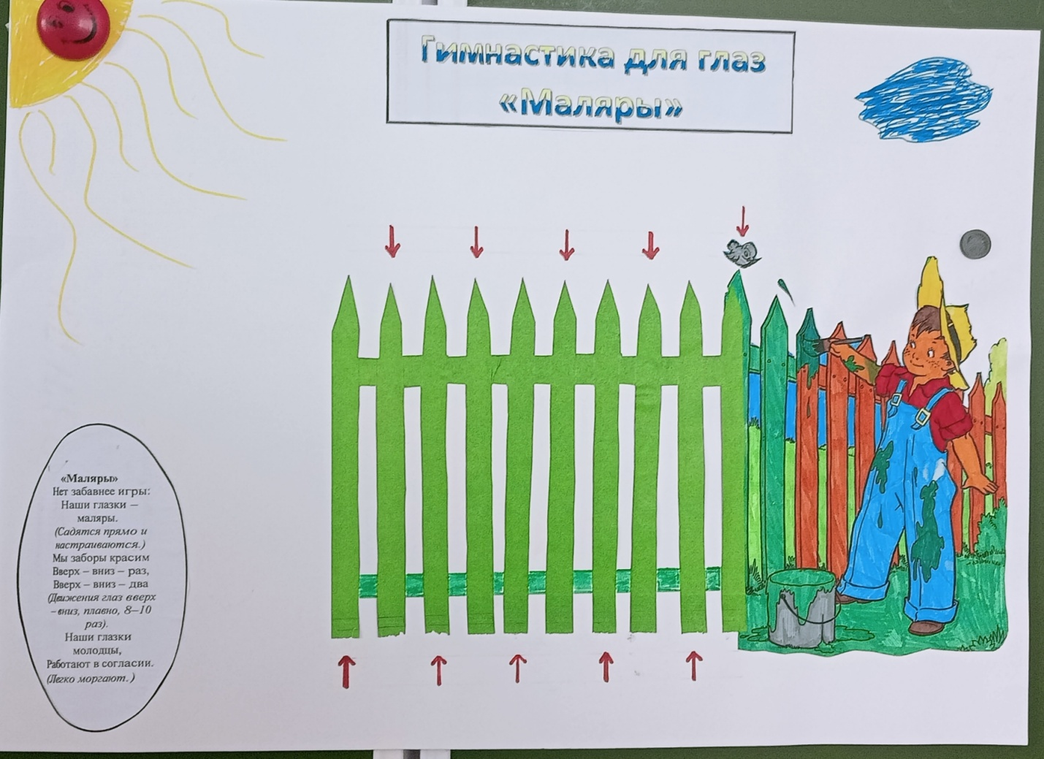

**По теме «Профессия – пожарный»**

**изготовлен тренажер**

**«Тили – бом, тили – бом»**

**Цель:** укрепление глазных мышц и снятие напряжения.

Дети соответственно текста прослеживают взглядом путь каждого персонажа из стихотворения, следуя за соответствующей стрелочкой.

Тили – бом! Тили – бом! (моргаем глазками)

Загорелся кошкин дом.

Кошка выскочила! (широко открываем глаза)

Глаза выпучила.

Бежит курочка с ведром. (глаза влево – вправо)

Заливать кошкин дом,

А лошадка – с фонарем, (глаза влево – вправо)

А собачка - с помелом, (глаза влево – вправо)

Серый заюшка - с листом, (глаза влево – вправо)

Раз! Раз! Раз! Раз! (моргаем глазками)

И огонь погас! (зажмуриваем глаза, на счет три открываем.)

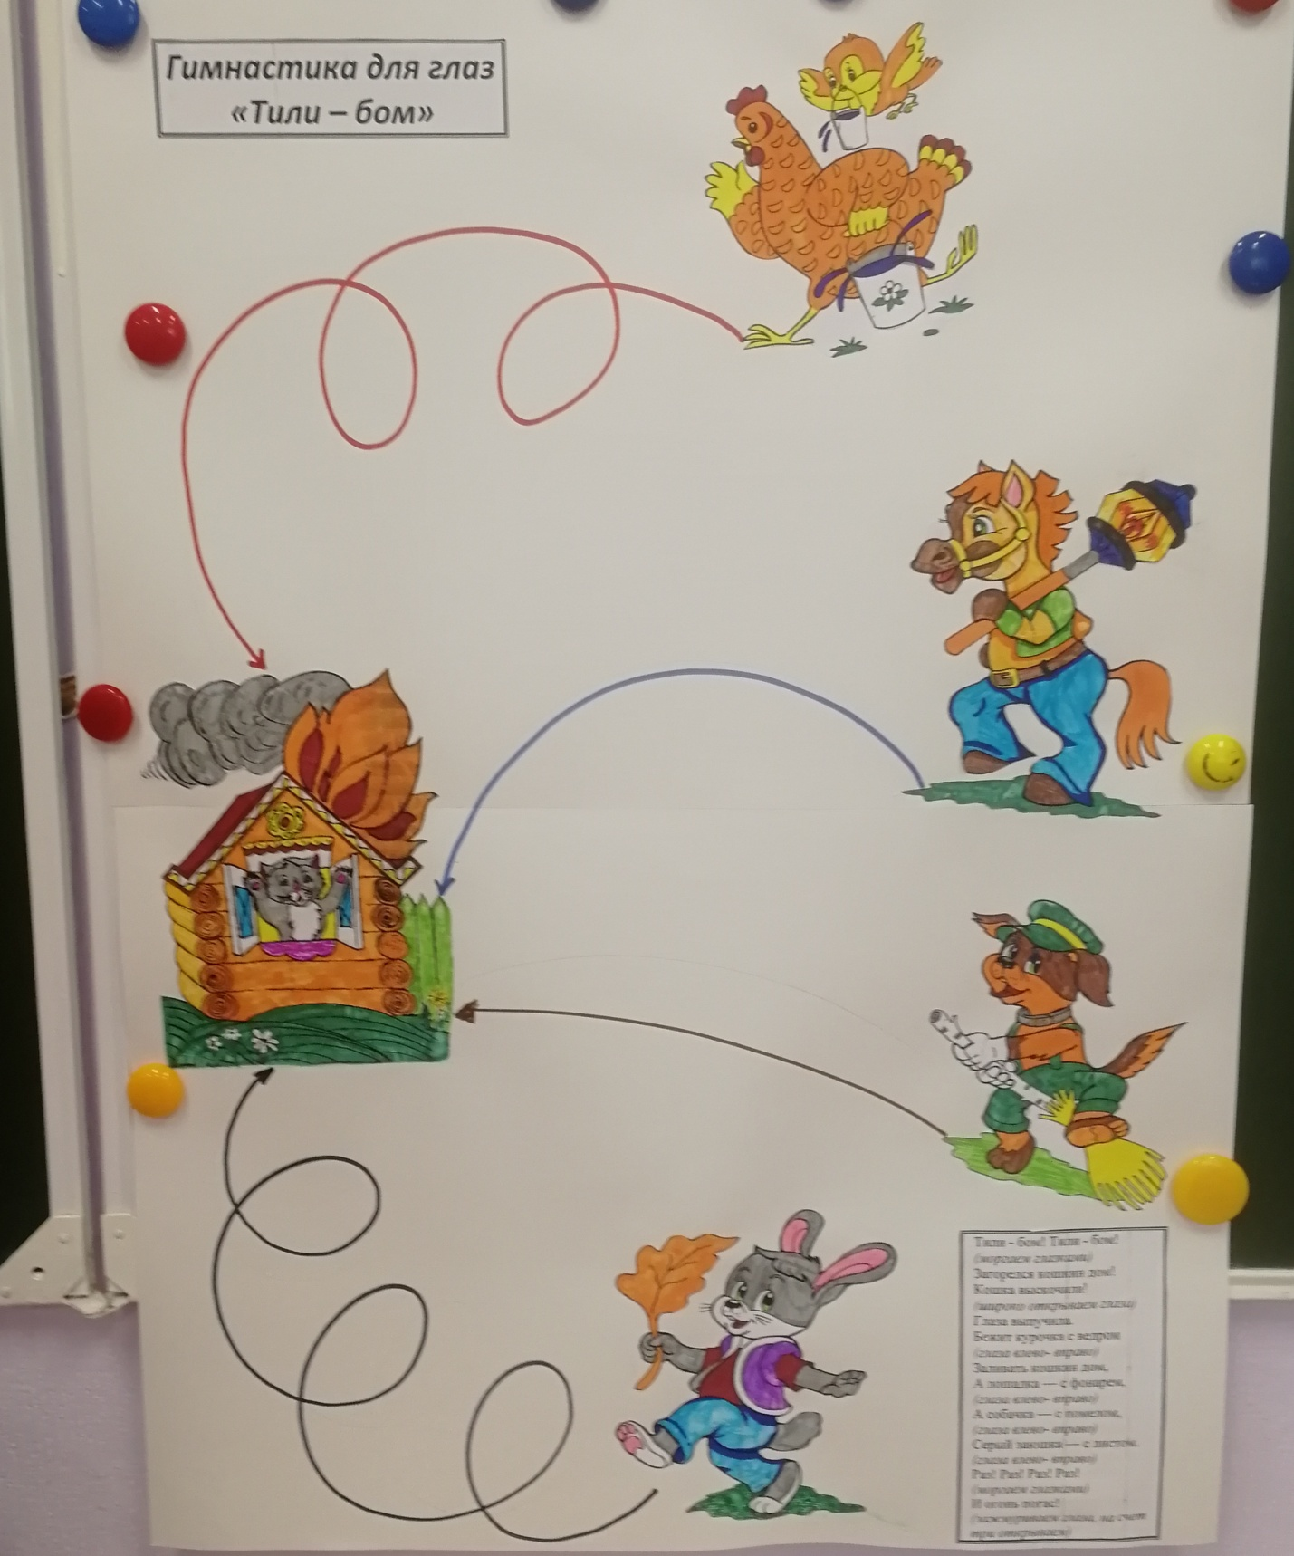

К теме недели **«Осенняя ярмарка. Урожай»** был изготовлен тренажер

**«Овощи»**

**Цель:** предупреждение нарастающего утомления, укрепление глазных мышц и снятие напряжения.

Дети выполняют движения глазами в соответствии с текстом.

Ослик ходит выбирает,                                                   Обвести глазами круг.

Что сначала съесть не знает.

Наверху созрела слива.                                                    Посмотреть вверх.

А внизу растет крапива,                                                   Посмотреть вниз.

Слева – свекла, справа – брюква,                                    Посмотреть влево

Слева – тыква, справа – клюква,                                      Посмотреть  вправо

Снизу – свежая трава,                                                        Посмотреть вниз.

Сверху – сочная ботва.                                                      Посмотреть вверх.

Выбрать ничего не смог

И без сил на землю слег.                                                     Зажмурить глаза, потом поморгать 10 раз,

(повторить 2 раза)

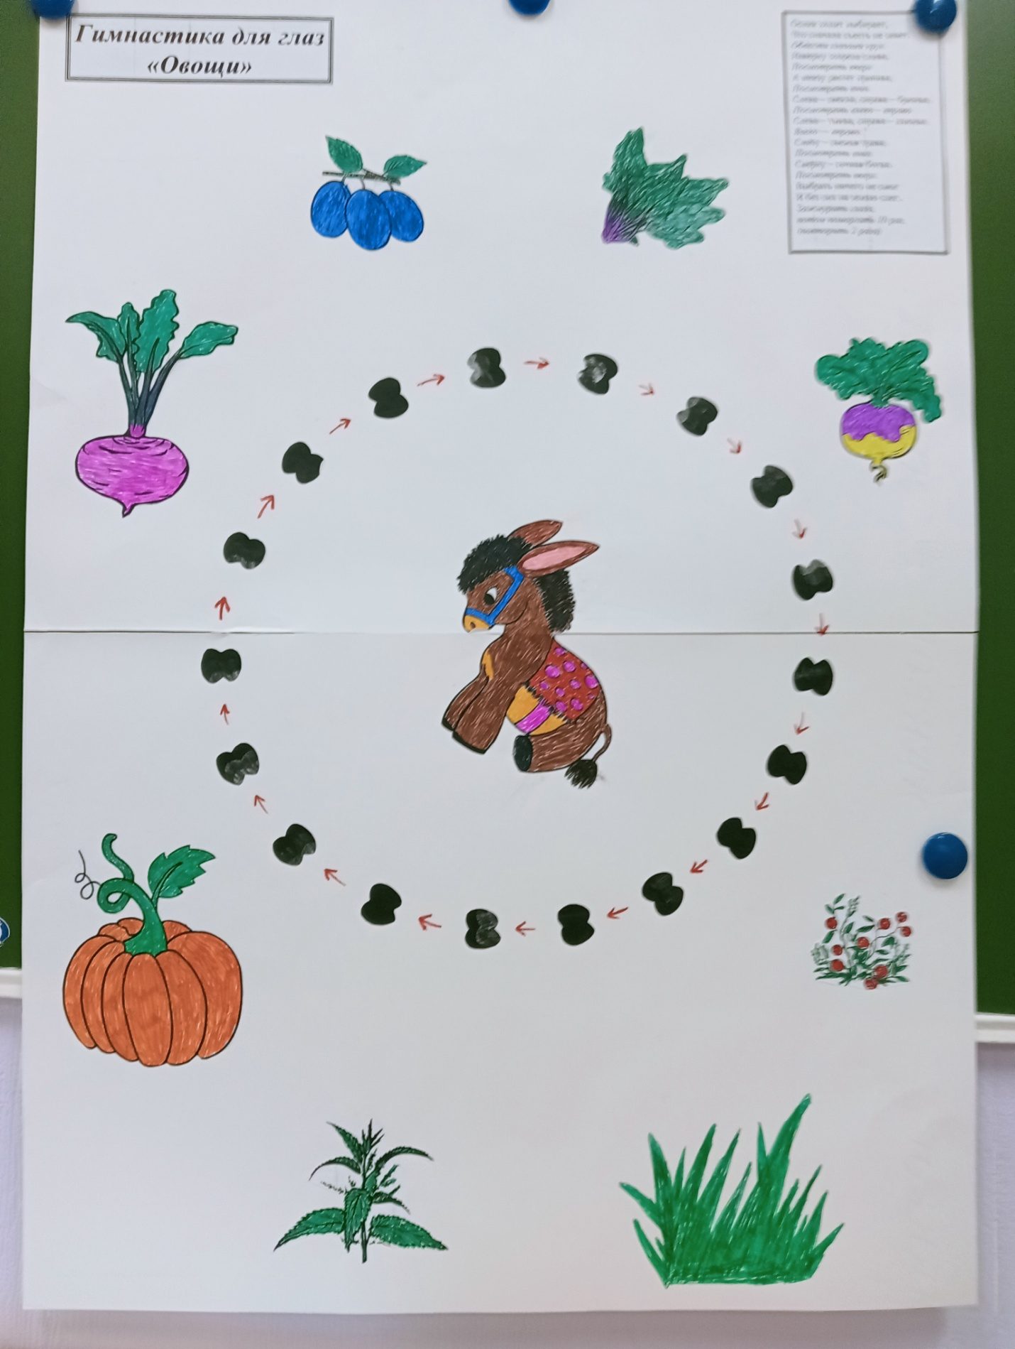

**К теме недели «Игра и игрушка»**

**Тренажер для глаз**

**«Мой веселый звонкий мяч»**

**Цель:** профилактика нарушений зрения

Дети «путешествуют» по зрительному тренажёру, не поворачивая голову следя только глазами.

Мой веселый, звонкий мяч,   
Ты куда помчался вскачь?   
Красный, синий, голубой,   
Не угнаться за тобой.   
Посмотреть влево – вправо.   
Посмотреть влево – вправо.   
Посмотреть вниз — вверх   
Посмотреть влево – вправо.   
Круговые движения глазами:

налево – вверх – направо –

вниз – вправо – вверх – влево — вниз 

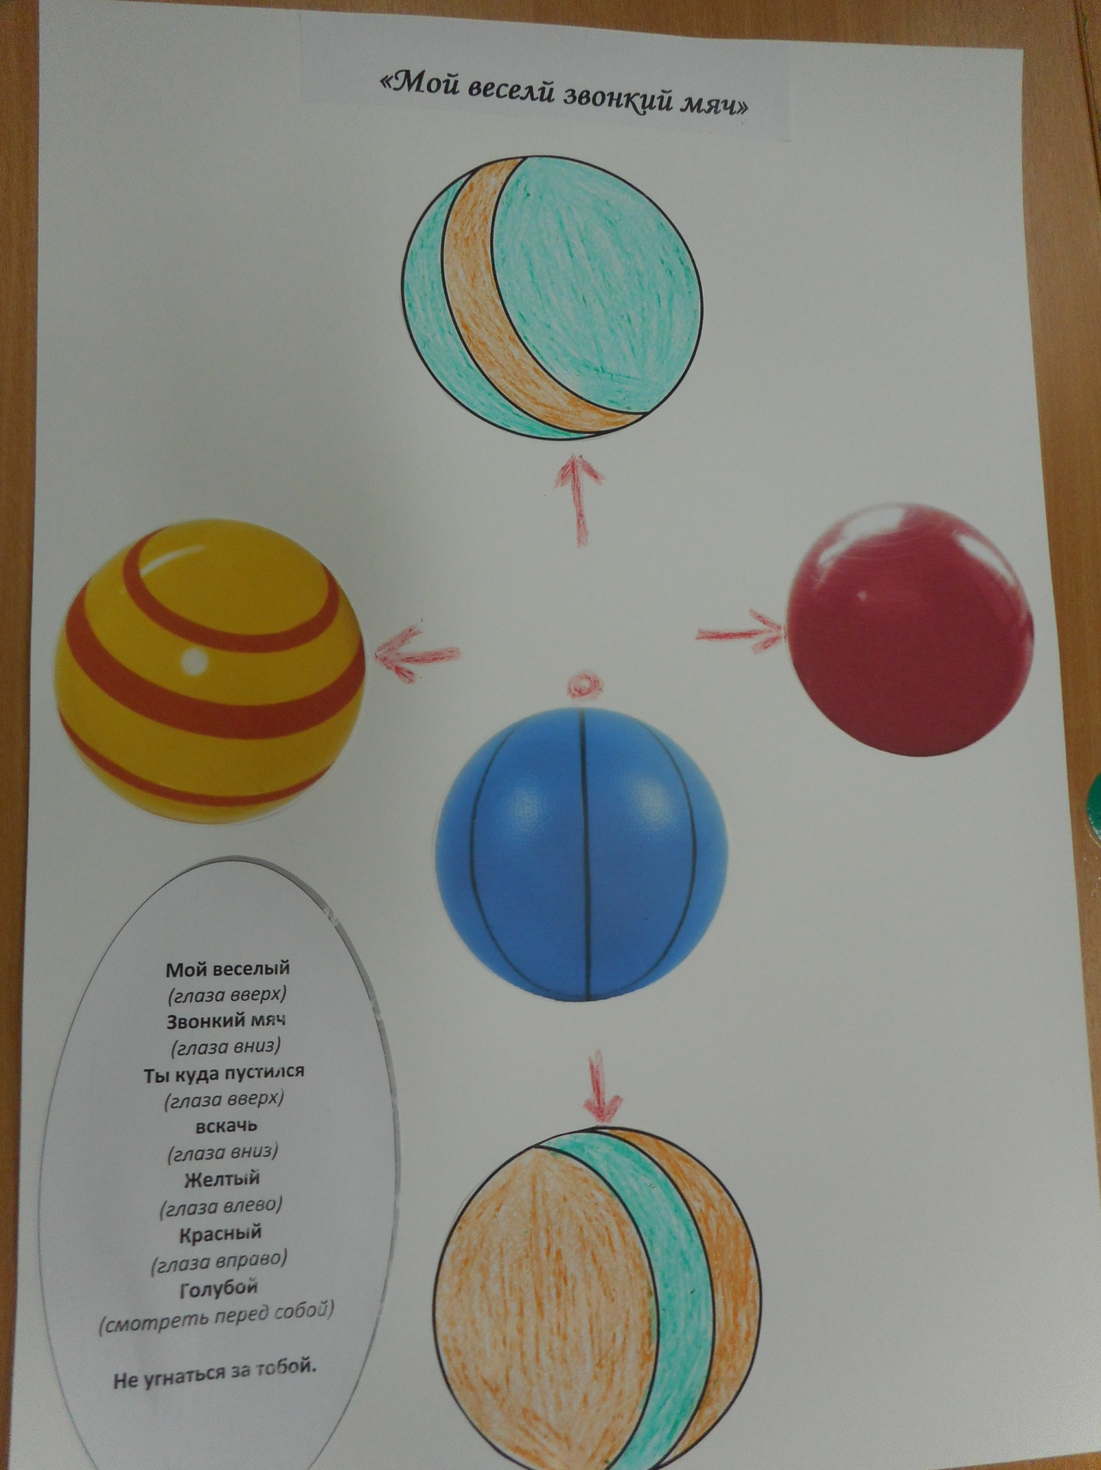

**При знакомстве с творчеством А.С. Пушкина**

был изготовлен тренажер для глаз

**«У лукоморья дуб зеленый»**

**Цель:** профилактика нарушений зрения

Дети «путешествуют» по зрительному тренажёру, следуя строчкам из стихотворения А.С. Пушкина

У Лукоморья дуб зеленый;

Златая цепь на дубе том:

И днем, и ночью кот ученый

Все ходит по цепи кругом;

Идет на право – песнь заводит,

Налево – сказку говорит.

Там чудеса: там Леший бродит,

Русалка на ветвях сидит;

Там на неведомых дорожках

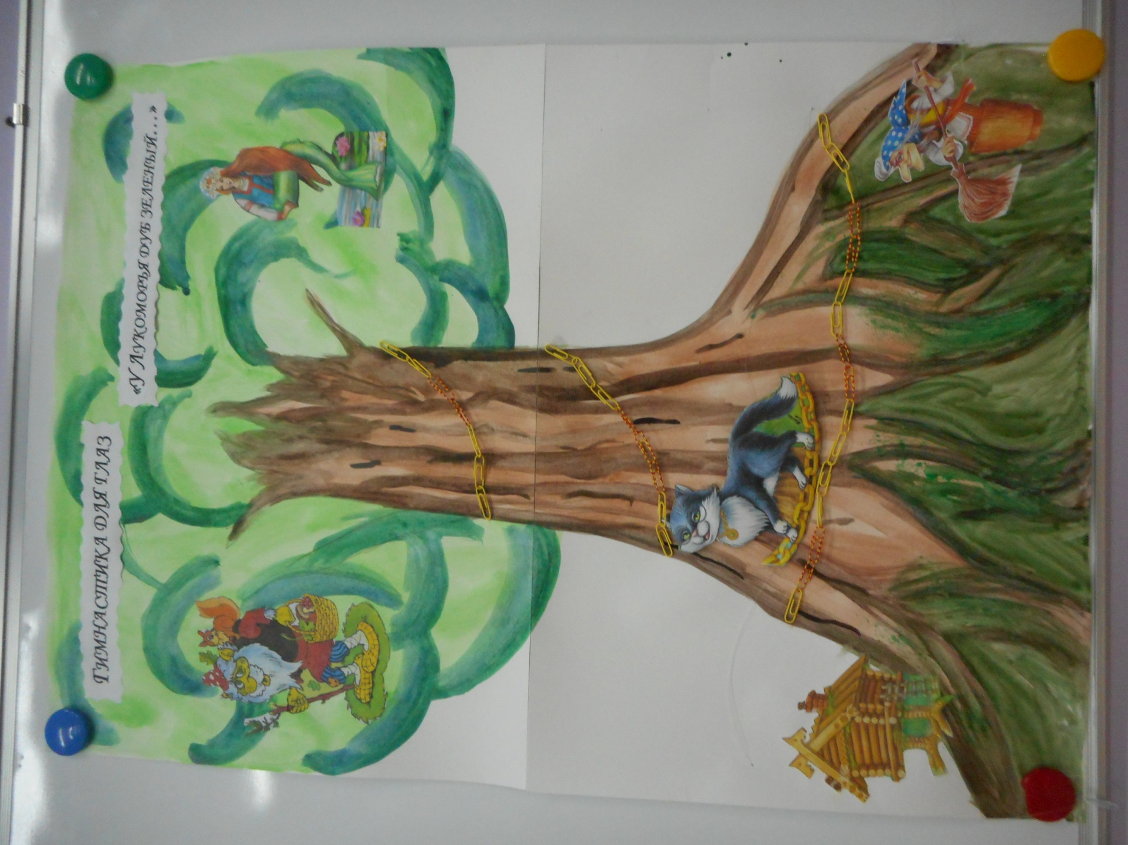Следы невиданных зверей;

Избушка там на курьих ножках

Стоит без окон без дверей.

**Тренажер для зрительной гимнастики**

**«Ерши-малыши»**

**Цель:** профилактика нарушений зрения

Дети «путешествуют» по зрительному тренажёру, не поворачивая голову следя только глазами. Это рисунок речных кругов, разных по размеру, в которых плавают рыбы.

***На реке – камыши. Расплясались там ерши:***

***Круг – постарше,***

Медленно вращает глазами по большому кругу по часовой стрелке, не поворачивая головы.

***Круг – помладше,***

Аналогичное движение глазами по кругу меньшего размера против часовой стрелки.

***Круг – совсем малыши!***

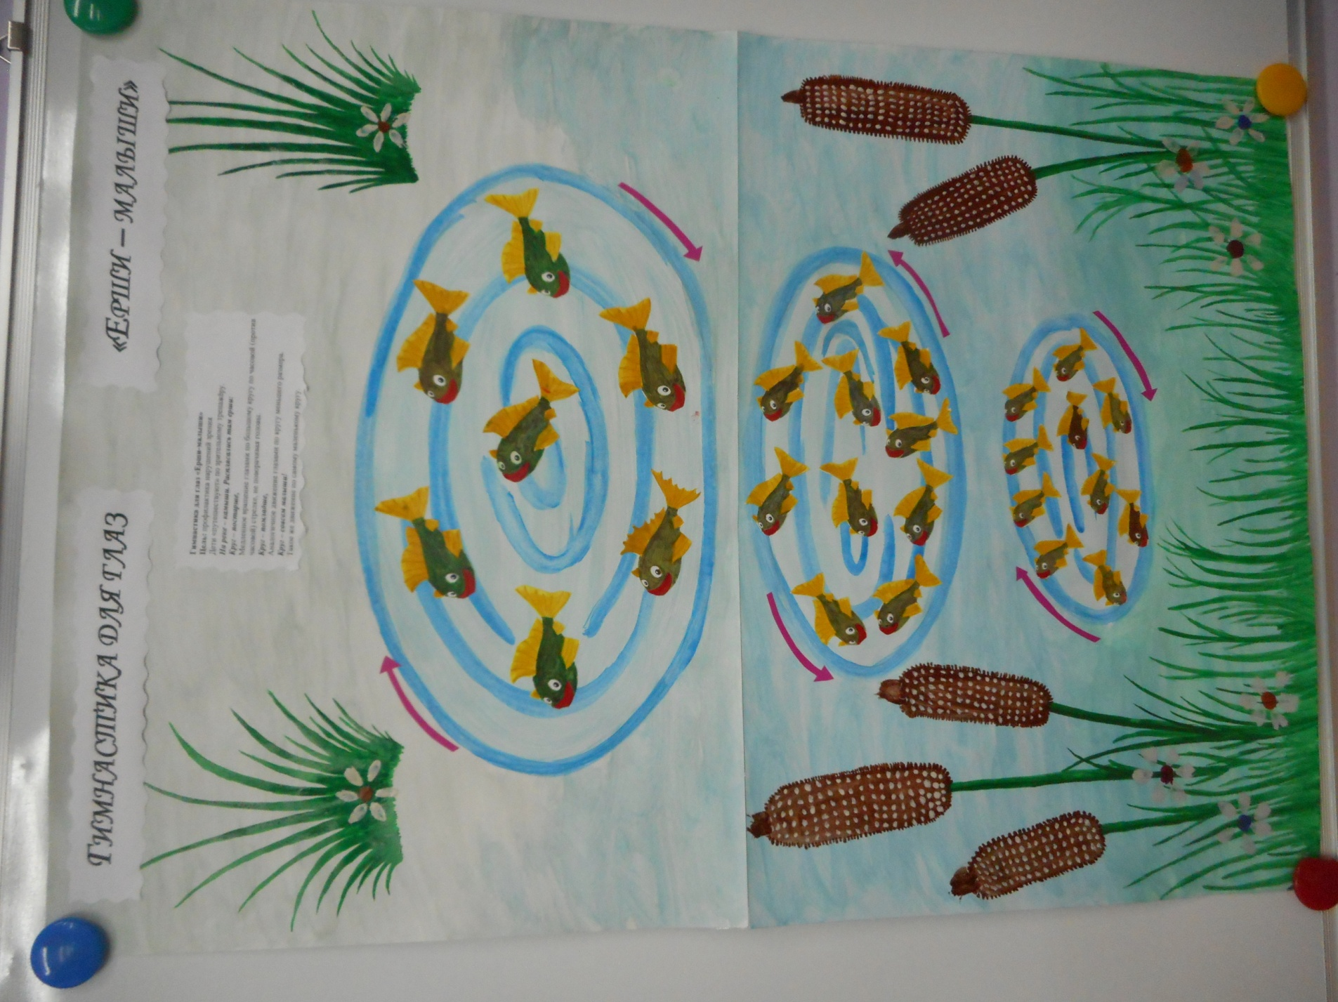Такое же движение по самому маленькому кругу по часовой стрелке, не поворачивая головы